[重磅关注：5 项国家级资助 PNAS 论文被曝图片重复使用](https://mp.weixin.qq.com/s?__biz=Mzk0Njc5Mjk2OA==&mid=2247492527&idx=1&sn=caaede242b93d7f3b1fe78cc3453ffc4)

诚挚君[诚挚科研](javascript:void(0);)2025-04-18 14:31:40浙江

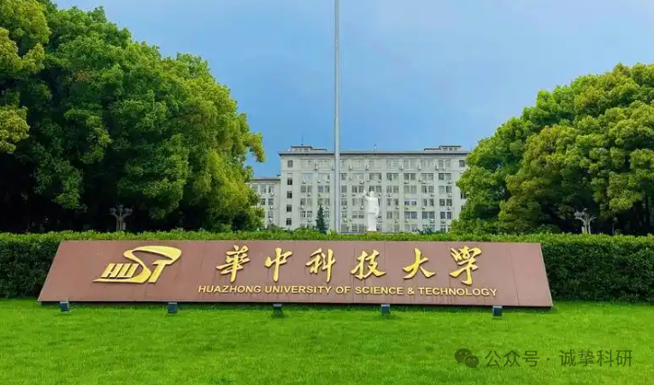

**01**

**论文信息**

2020年，Proceedings of the National Academy of Sciences 期刊发表了一篇题目为：Hypothalamic extended synaptotagmin-3 contributes to the development of dietary obesity and related metabolic disorders Proceedings of the National Academy of Sciences的论文。该研究获国家自然科学基金（项目批准号：81573146、91539125）、国家"青年QIANREN计划"以及华中科技大学科研基金；国家自然科学基金（项目批准号：81570774）和国家重点研发计划（项目批准号：2018YFC1003504）的资助。

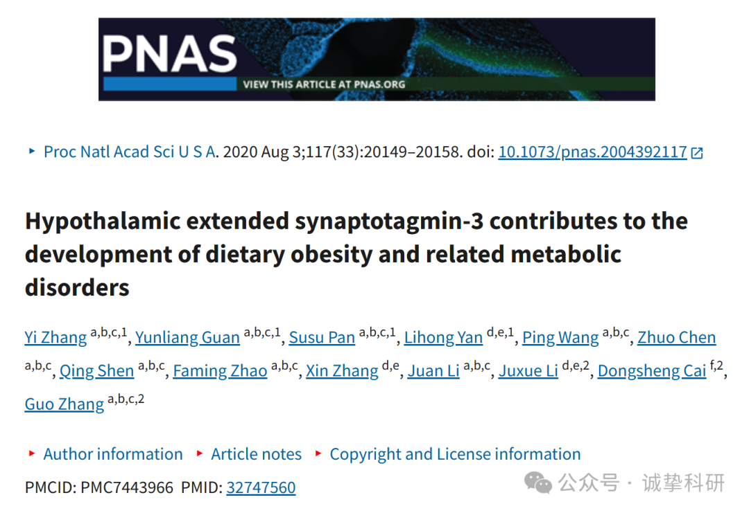

**02**

**质疑信息**

2025年4月，Cortinarius halimiorum 在 Pubpeer 论坛发表图片重复质疑：

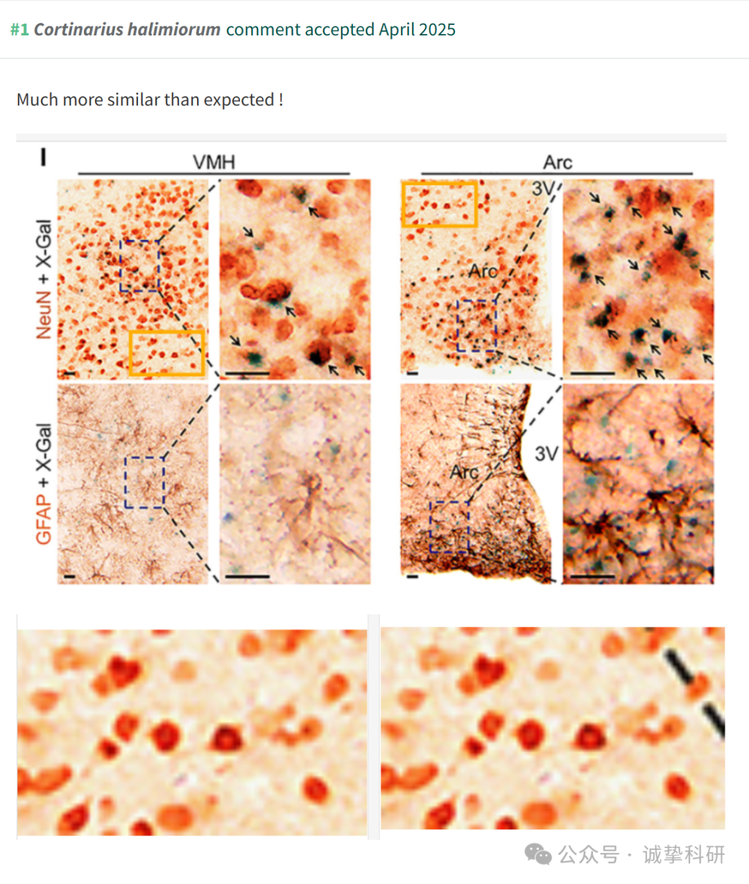

参考信息：

https://pubpeer.com/publications/466626AC8BD3BFE0350AAE980C192D

免责声明：信息来源于 Pubpeer，提及人名均为音译，对于文章内容的真实性、完整性、及时性本公众号不做任何保证或承诺，仅供读者参考。如有侵权，请及时联系公众号后台。让我们共同维护学术界的公正与透明。

